
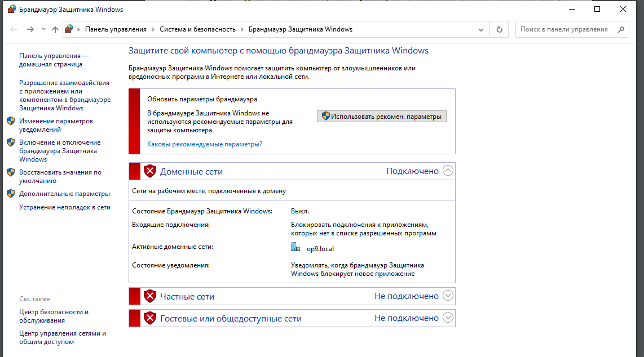
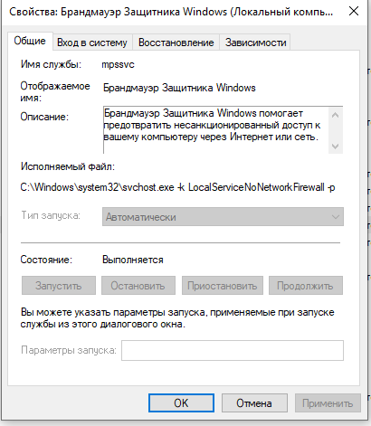
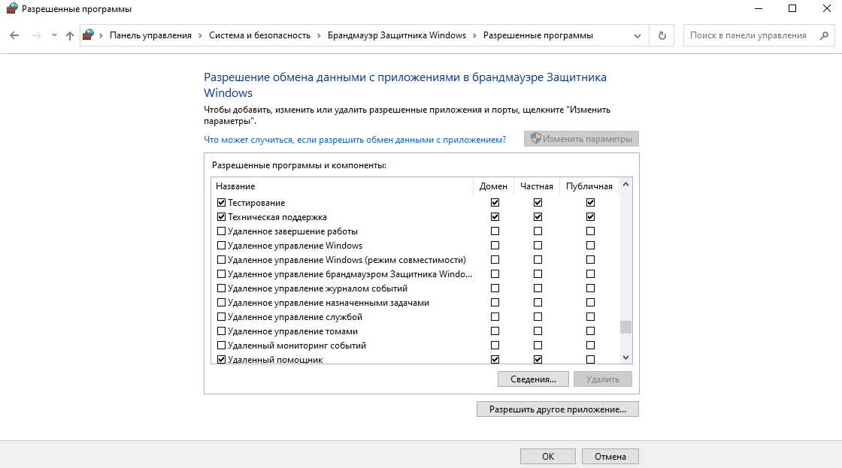
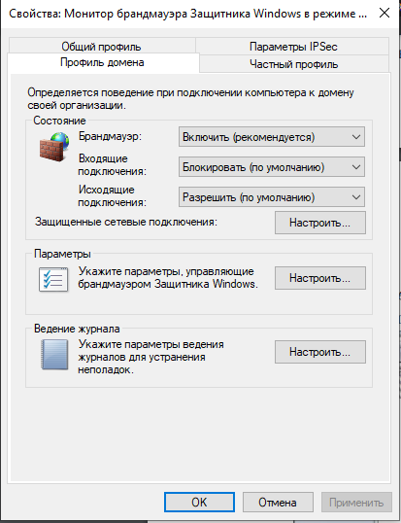
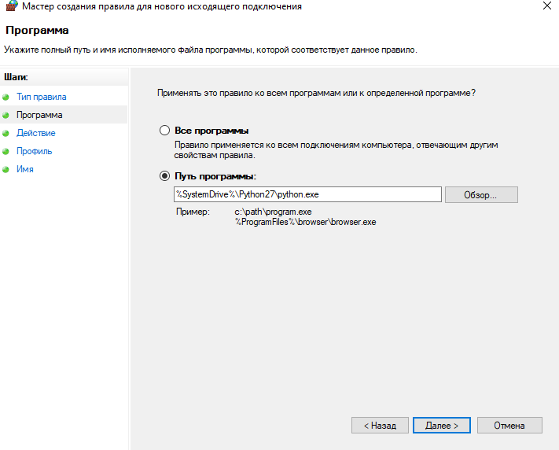
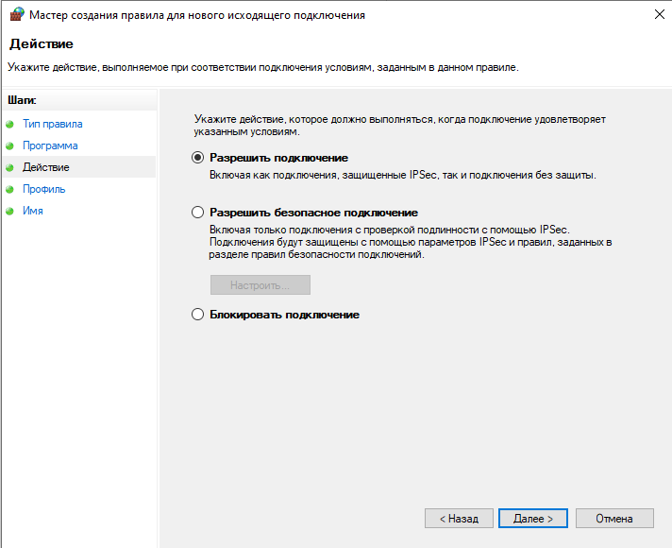
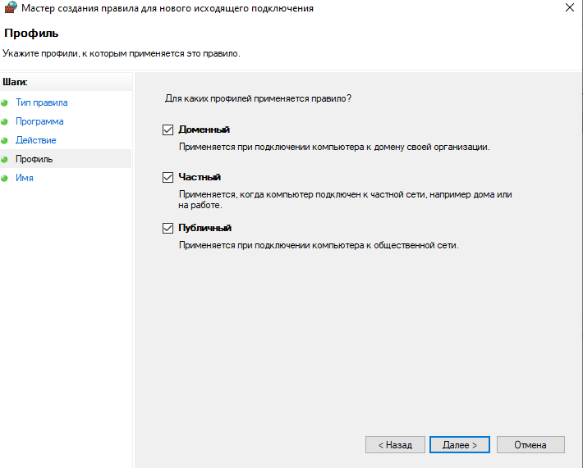
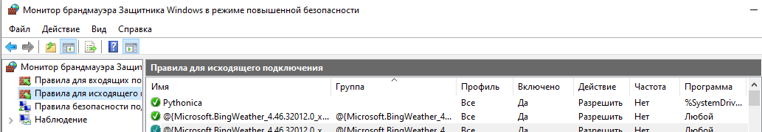
«Лабораторная работа №16: включение и настройка системного брандмауэра»
Выполнил:
студент группы 2ИСП11-18
Пепелеяв И.П.
Первых Н.Н.

Москва
2022

Контрольные вопросы
- Программный или программно-аппаратный элемент компьютерной сети, осуществляющий контроль и фильтрацию проходящего через него сетевого трафика в соответствии с заданными правилами.
- Фильтрация вредоносного и потенциально опасного контента и соединений.
- Для своевременной фильтрации и блокировки

